ESPECIFICAÇÃO
_________________________________________________________________________

Localização

Empresa : MFB

Data : 27/12/2004

Analista / Programador : Raimundo C. Soares

Programa : FP3500 – Layout de Recibo de pagamento

Responsável : Raimundo C. Soares

Destino : RH
_______________________________________________________________________

Especificação
Desenvolver Programa para impressão do recebido de pagamento conforme layout apresentado Pela MFB.

Foi desenvolvido o programa fp3500r1.p, cuja finalidade consiste em gerar recibos de pagamento de conforme layout apresentado pela MFB.

O programa compilado deverá estar dentro do diretório “esp\prghur\fpp”.
A propth do HR 2.08 devará estar direcionada para o diretório “esp”.
O programa fp3500 na tela de parâmetros disponibiliza ao usuário a opção de escolher em qual formulário o usuário deseja imprimir o recibo, o mesmo deverá seleciona a opção específico com mostra figura abaixo.

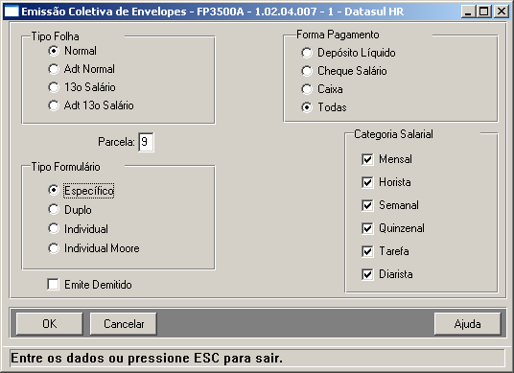

HOMOLOGAÇÃO

Programa : FP3500 – Layout de Recibo de pagamento
Data : _______/_______/_________

_________________ ____________________ _____________________
Datasul Área de Informática Solicitante Responsável

